

**TP2- Jeux de mots**

**Synthèse et analyse spectrale d’une gamme de musique**

**Réalisé par :**

**Abouri Abdelhamid**

**Encadré par :**

**Pr Alae Ammour**

***Jeux de mots***

**Q1.2**

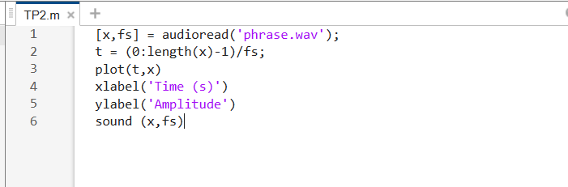

**Figure 1.2**

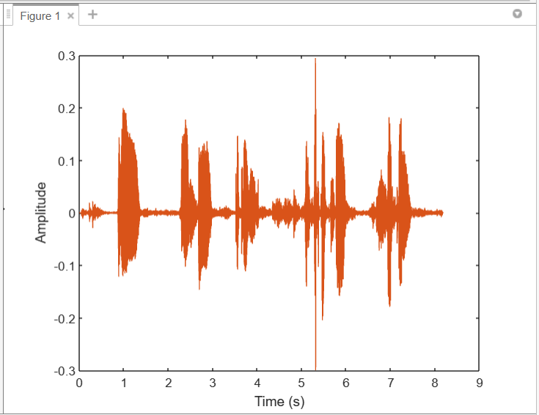

**Q3.**

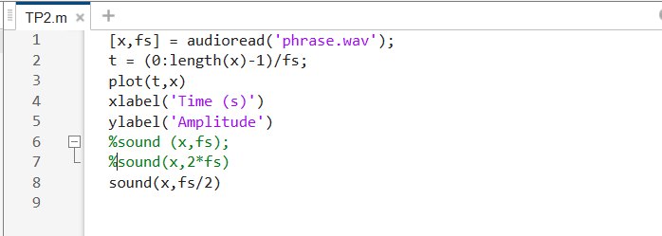

**Q4.**

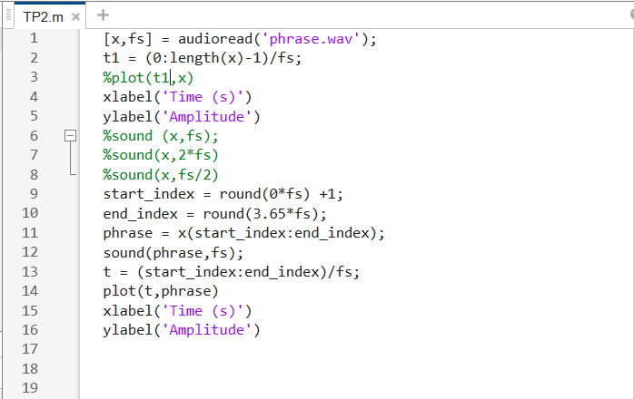

**Figure 4**

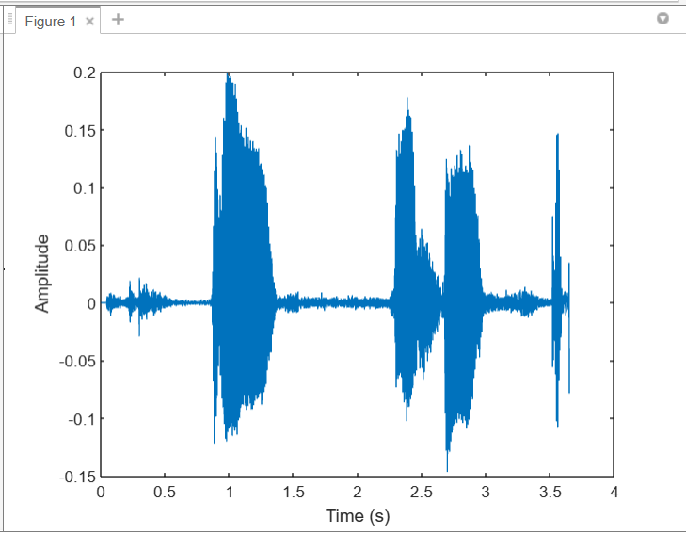

**Q5.6.7**

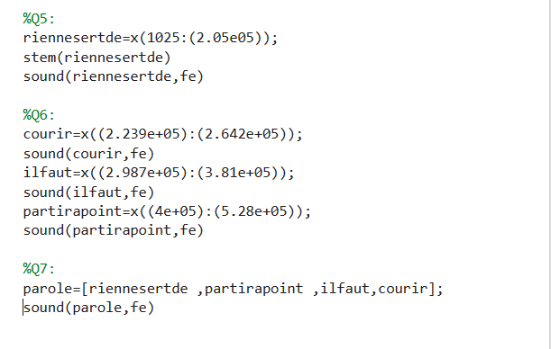

***Synthèse et analyse spectrale d’une gamme de musique***

***Q1.***

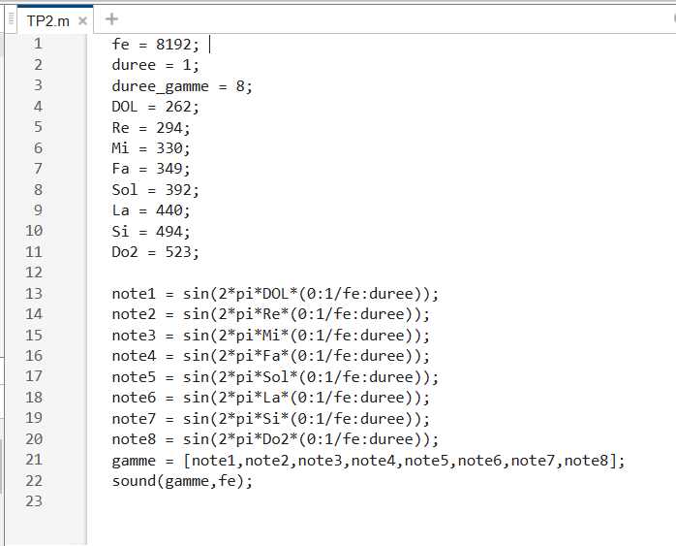

***Q2.***

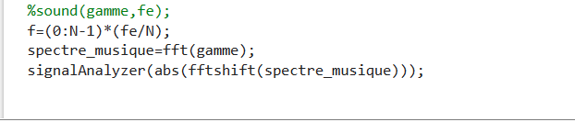

***Figure 2.***

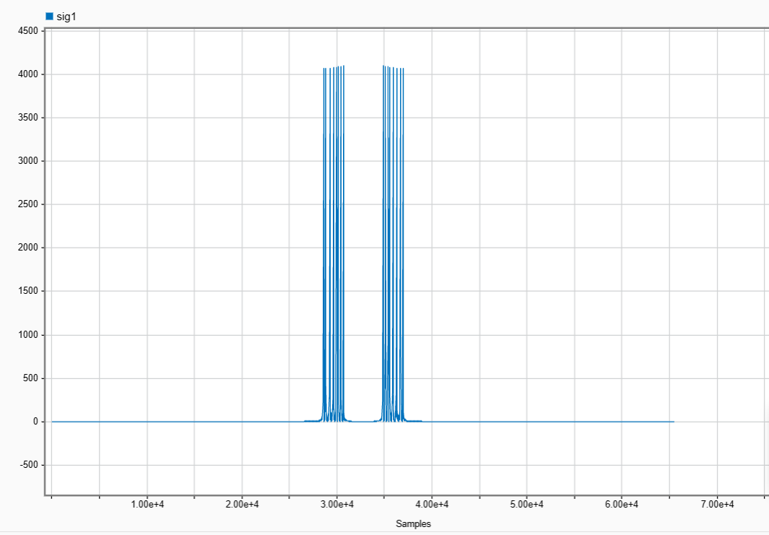

***Q3.***

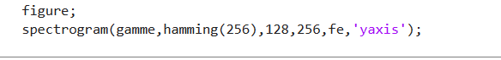

***Figure 3***

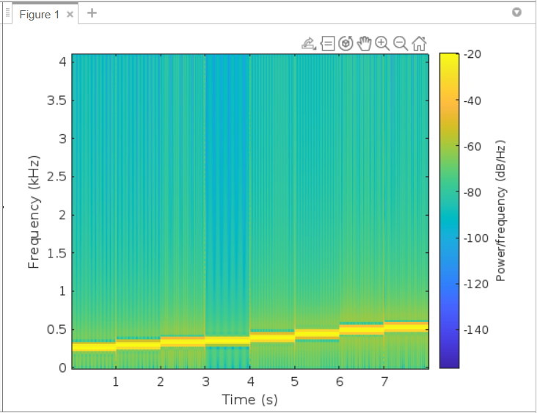

***Q4.***

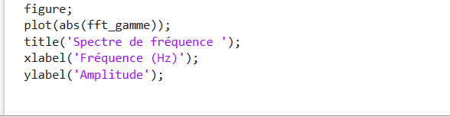

***Figure 4***

